1001 PATTES

de John LASSETER
édité en Blu-ray sous le label Disney.Pixar
______________________________________________________________
Par étourderie, Tilt a malencontreusement détruit toute la récolte que la colonie de fourmis à laquelle elle appartient avait minutieusement engrangée. Pareille bévue rend fou de rage Le Borgne, un insecte de mauvais augure qui revient chaque été avec sa bande de sauterelles racketteuses pour les détrousser. Par la faute de Tilt, l'intrus, contraint de s'en retourner bredouille, a juré de revenir à l'automne pour prélever le double de sa ration habituelle. Pour tenter de se faire pardonner, Tilt propose d’aller à la recherche de mercenaires…

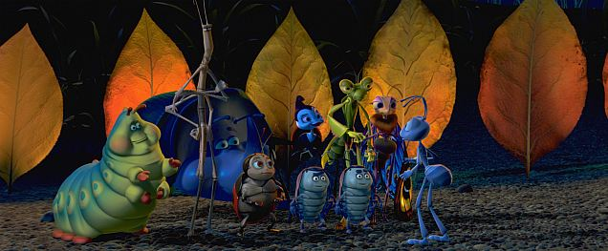

FICHE ARTISTIQUE avec les voix de FICHE TECHNIQUE
Tilt… Thierry Wermuth réalisateur… John Lasseter

Le Borgne… Dominique Collignon-Maurin scénaristes… Andrew Stanton
Princesse Atta… Marie Vincent … Donald Mc Enery
Princesse Couette… Marie Sambourg … Bob Shaw
La reine des fourmis… Perrette Pradier musique… Randy Newman
Fil… Bernard Alane titre original… « A Bug’s Life »
Plouc… Henri Guybet année : 1998 /// durée : 1h34

BONUS BLU-RAY
* Présentation des contenus bonus par John Lasseter et rencontre avec les cinéastes
* Les commentaires audio du réalisateur John Lasseter, du scénariste Andrew Stanton et du super-viseur du montage Lee Unkrich
* La phase de pré production (le documentaire « Fleabie » + l’histoire et le scénario + la comparaison film et storyboard + les séquences abandonnées + les recherches + la conception graphique + l’élaboration des personnages + la réalisation des décors extérieurs + la recherche graphique)
* La phase de production (les coulisses du film + le casting des voix originales + les essais prélimi-naires + une démonstration de la production en multi-angles sur la séquence des flammes de la mort)
* La sortie du film en salles et en vidéo (bande annonce + recomposition de l’image + interviews des personnages)
* Les bêtisiers (making of + bêtisier originel + bêtisier supplémentaire)
* 2 courts métrages « Le joueur d’échecs » ;
Format : 2,35 – 16:9
Langues : anglais en DTS HD master audio , français en DTS 5.1
Sous-titres en anglais et français

